Resolución del Pleno del Instituto de Transparencia, Acceso a la Información Pública y Protección de Datos Personales del Estado de México y Municipios, con domicilio en Metepec, Estado de México, a quince de agosto de dos mil dieciocho.

VISTO el expediente electrónico formado con motivo del recurso de revisión número 01981/INFOEM/IP/RR/2018, interpuesto por el C. XXXXXXXXXXXXXX en lo sucesivo El Recurrente, en contra de la respuesta de la Secretaría de Finanzas, en lo subsecuente El Sujeto Obligado, se procede a dictar la presente resolución.

A N T E C E D E N T E S D E L A S U N T O
PRIMERO. De la Solicitud de Información.
Con fecha ocho de mayo de dos mil dieciocho, el recurrente, presentó a través del Sistema de Acceso a la Información Mexiquense (SAIMEX) ante el sujeto obligado, solicitud de acceso a la información pública, registrada bajo el número de expediente 00235/SF/IP/2018, mediante la cual solicitó información en el tenor siguiente:
“Quiero saber qué sucedió en el Edificio Plaza Toluca ubicado en la calle Lerdo poniente, número 101, esquina con calle Juárez en el Centro de Toluca, el día domingo 22 de abril de 2018 por la tarde en que se presentó una tromba. 1. Por qué razón no se permitió el ingreso del personal que labora en el inmueble desde el lunes 23 de abril, hasta el 1º de Mayo de 2018. 2. Porque aún no se permite el ingreso de vehículos ni personas a los sótanos del edificio. 3. Quiero una descripción de la situación física en que se encuentra el edificio, específicamente de los sótanos, y si existen imágenes solicito copias. 4. Quiero saber si es verdad que se rompió la bóveda del Río Verdiguel en la parte de los sótanos del edificio. 5. Quiero una descripción de la grieta que se aprecia desde la planta baja y que se presenta en la loza que divide el primer sótano y el segundo, sus dimensiones, sus características y especialmente si compromete la seguridad estructural del edificio. 6. Quiero saber si se calló algún muro o columna. 7. Quiero saber si está comprometida la seguridad estructural del inmueble y si existe riesgo de colapso a raíz del evento mencionado. 8. Qué medidas precautorias se han adoptado. 9. Quiero saber si existe un dictamen emitido por perito competente sobre la seguridad estructural del edificio y una copia del mismo. 10. Quién autorizó el reingreso del personal y público en general al inmueble, con qué facultades legales lo hizo y cuál fue el respaldo documental o de otra índole, suficiente y bastante para tal efecto. 11. Qué mediadas se están ejecutando para la reparación de los daños y qué instancias y autoridades intervienen, o en su caso, qué plan se tiene. 12. Qué medidas se han implementado para garantizar la integridad de los servidores públicos y usuarios en general que ocupan diariamente el edificio. 13. Por qué motivo no se ha convocado a la brigada de protección civil del edificio a una reunión y revisión del mismo, y por qué no se les ha permitido revisar los sótanos. 14. Quién es el propietario del edificio.” [Sic]

Haciéndose constar que del acuse de la solicitud de información contenida en el expediente electrónico del SAIMEX, se aprecia que la recurrente eligió como modalidad de entrega de información solicitada “a través del SAIMEX”

SEGUNDO. De la respuesta del Sujeto Obligado.
En el expediente electrónico formado en el sistema SAIMEX, se aprecia que en fecha veinticuatro de mayo de dos mil dieciocho el sujeto obligado emitió la debida respuesta, adjuntando dos archivos denominados “235 DG Recursos Materiales.pdf y UIPPE 235.pdf”, los cuales se omite su inserción al ser del conocimiento de las partes, sin embargo serán objeto de estudio más adelante.

TERCERO. Del recurso de revisión.
Inconforme con la respuesta del sujeto obligado, el recurrente interpuso el recurso de revisión, en fecha veintinueve de mayo de dos mil dieciocho, el cual fue registrado en el sistema electrónico SAIMEX, con el expediente número 01981/INFOEM/IP/RR/2018, en el cual arguye, las siguientes manifestaciones:
Acto Impugnado:

“Respuesta a la solicitud 00235/SF/IP/2018."[Sic]

Razones o Motivos de Inconformidad:
“La negativa total y absoluta de proporcionar la información solicitada violando el derecho de acceso a información, con argumentos escuetos y por demás absurdos e infundados ¿qué ocultan? Exijo enérgicamente se resuelva instruir la entrega pormenorizada de la información solicitada.”[Sic]

CUARTO. Del turno del recurso de revisión.
Medio de impugnación que le fue turnado a la Comisionada Zulema Martínez Sánchez, por medio del sistema electrónico en términos del arábigo 185 fracción I de la Ley de Transparencia y Acceso a la información Pública del Estado de México y Municipios, del cual recayó acuerdo de admisión en fecha cuatro de junio de dos mil dieciocho, determinándose en él, un plazo de siete días para que las partes manifestaran lo que a su derecho corresponda en términos del numeral ya citado.

QUINTO. De la etapa de instrucción.
Una vez abierta la etapa de instrucción, se observa que el sujeto obligado en fecha once de junio dos mil dieciocho, adjuntó a la etapa de manifestaciones el informe justificado correspondiente, asimismo se advierte que el recurrente no realizó manifestaciones, de igual modo se aprecia del expediente electrónico SAIMEX, que no se llevaron a acabo audiencias ni diligencia alguna.
Asimismo, se decretó el cierre de instrucción mediante proveído de fecha treinta de julio de dos mil dieciocho.

SEXTO. De la ampliación del término para resolver.
En fecha treinta de julio de dos mil dieciocho, se amplió el término para resolver el recurso de revisión en términos del artículo 181 párrafo tercero de la Ley de Transparencia y Acceso a la Información Pública del Estado de México y Municipios por un plazo de quince días hábiles.

C O N S I D E R A N D O
PRIMERO. De la competencia.
Este Instituto de Transparencia, Acceso a la Información Pública y Protección de Datos Personales del Estado de México, es competente para conocer y resolver el presente recurso de revisión interpuesto por la recurrente conforme a lo dispuesto en los artículos 6, apartado A, fracción IV de la Constitución Política de los Estados Unidos Mexicanos, 5, párrafos vigésimo, vigésimo primero y vigésimo segundo fracción IV de la Constitución Política del Estado Libre y Soberano de México, 1, 2 fracción II, 13, 29, 36 fracciones II y III, 176, 178, 179 fracción I, 181 párrafo tercero, 182, 185, 188 y 194 de la Ley de Transparencia y Acceso a la Información Pública del Estado de México y Municipios, 9 fracciones I, XXIV, 11 y 14 fracción I del Reglamento Interior del Instituto de Transparencia, Acceso a la Información Pública y Protección de Datos Personales del Estado de México.

SEGUNDO. Sobre los alcances del recurso de revisión.
Derivado de la impugnación realizada, es menester señalar que el recurso de revisión inmerso en la Ley de Transparencia vigente en la entidad, tiene el fin y alcance que señalan los numerales 176, 179, 181 párrafo cuarto, 194 y 195 y demás aplicables de la Ley de Transparencia y Acceso a la Información Pública del Estado de México y Municipios vigente, el cual será analizado conforme a las actuaciones que obren en el expediente electrónico, con la finalidad de reparar cualquier posible afectación al derecho de acceso a la información pública y garantizando el principio rector de máxima publicidad.
TERCERO. De las causas de improcedencia.
En el procedimiento de acceso a la información y de los medios de impugnación de la materia, se advierten diversos supuestos de procedibilidad que deben estudiarse con la finalidad de dar cumplimiento a los principios de legalidad y objetividad inmersos en el artículo 9 de Ley de Transparencia y Acceso a la Información Pública del Estado de México y Municipios, en correlación con la seguridad jurídica que debe generar lo actuado ante este Organismo garante.

Siendo una facultad legal entrar al estudio de las causas de improcedencia que hagan valer las partes o que se adviertan de oficio por este Resolutor debe ser objeto de análisis previo al estudio de fondo del asunto; presupuestos procesales de inicio o trámite de un proceso, dotando de seguridad jurídica las resoluciones, máxime que se trata de una figura procesal adoptada en la ley de la materia, la cual permite dilucidar alguna causal que impida el estudio y resolución, cuando una vez admitido el recurso de revisión se advierta una causa de improcedencia que permita sobreseerlo, sin estudiar el fondo del asunto.

Estudio oficioso o a petición de parte que no son incompatibles con el derecho de acceso a la justicia, ya que éste no se coarta por regular causas de improcedencia y sobreseimiento con tales fines.
Así las cosas, del análisis del expediente electrónico no se actualiza ninguna causa de improcedencia de las referidas en el artículo 191 de la Ley de Transparencia y Acceso a la Información Pública del Estado de México y Municipios, ni mucho menos se hizo valer causa de improcedencia alguna por las partes, que resulte dable abordar, encontrándose actualizados todos los presupuestos procesales para atender el fondo del asunto, en los términos del considerando posterior.

CUARTO. Estudio y resolución del asunto.
Considerando lo requerido por la hoy recurrente se procede analizar el contenido íntegro de las actuaciones que obran en el expediente electrónico, para estar en posibilidad de dictar el fallo correspondiente conforme a derecho, y apegándose en todo momento al principio de máxima publicidad consagrado en nuestra Constitución Federal, Local y demás leyes aplicables en la materia, así como en los tratados internacionales en los que el Estado Mexicano sea parte, en concordancia con el párrafo tercero del artículo 1 de la Constitución Federal y el diverso 8 de la Ley de Transparencia local.

Es importante resaltar que no debe perderse de vista que el derecho de acceso a información pública se trata de un derecho humano, mismo que en términos del artículo 1° de la Constitución Política de los Estados Unidos Mexicanos, esta autoridad tiene la ineludible obligación de promoverlo, respetarlo, protegerlo y garantizarlo, lo que deriva en que se deben reparar las violaciones al derecho humano en cuestión, incluso se prevé que se deberán interpretar las normas favoreciendo en todo tiempo a las personas con la protección más amplia.

Resulta indispensable referir que el derecho de acceso a la información pública implica que cualquier persona pueda acceder y conocer la información contenida en los documentos que se encuentran en posesión de los Sujetos Obligados.

Así que la obligación de acceso a la información se tendrá por cumplida cuando el solicitante tenga a su disposición la información requerida, o cuando realice su consulta en el lugar que ésta se localice, conforme a los artículos 3 fracción XI, XII 4, 12 y 24 último párrafo de la Ley de Transparencia y Acceso a la Información Pública del Estado de México y Municipios:

“Artículo 3. Para los efectos de la presente Ley se entenderá por:
…

XI. Documento: Los expedientes, reportes, estudios, actas, resoluciones, oficios, correspondencia, acuerdos, directivas, directrices, circulares, contratos, convenios, instructivos, notas, memorandos, estadísticas o bien, cualquier otro registro que documente el ejercicio de las facultades, funciones y competencias de los sujetos obligados, sus servidores públicos e integrantes, sin importar su fuente o fecha de elaboración. Los documentos podrán estar en cualquier medio, sea escrito, impreso, sonoro, visual, electrónico, informático u holográfico;

XII. Documento electrónico: Al soporte escrito con caracteres alfanuméricos, archivo de imagen, video, audio o cualquier otro formato tecnológicamente disponible, que contenga información en lenguaje natural o convencional, intercambiado por medios electrónicos, con el que sea posible dar constancia de un hecho y que esté signado con la firma electrónica avanzada y/o en el que se encuentre plasmado el sello electrónico;

…

Artículo 4. El derecho humano de acceso a la información pública es la prerrogativa de las personas para buscar, difundir, investigar, recabar, recibir y solicitar información pública, sin necesidad de acreditar personalidad ni interés jurídico.
Toda la información generada, obtenida, adquirida, transformada, administrada o en posesión de los sujetos obligados es pública y accesible de manera permanente a cualquier persona, en los términos y condiciones que se establezcan en los tratados internacionales de los que el Estado mexicano sea parte, en la Ley General, la presente Ley y demás disposiciones de la materia, privilegiando el principio de máxima publicidad de la información. Solo podrá ser clasificada excepcionalmente como reservada temporalmente por razones de interés público, en los términos de las causas legítimas y estrictamente necesarias previstas por esta Ley.
Los sujetos obligados deben poner en práctica, políticas y programas de acceso a la información que se apeguen a criterios de publicidad, veracidad, oportunidad, precisión y suficiencia en beneficio de los solicitantes.

Artículo 12. Quienes generen, recopilen, administren, manejen, procesen, archiven o conserven información pública serán responsables de la misma en los términos de las disposiciones jurídicas aplicables.

Los sujetos obligados sólo proporcionarán la información pública que se les requiera y que obre en sus archivos y en el estado en que ésta se encuentre. La obligación de proporcionar información no comprende el procesamiento de la misma, ni el presentarla conforme al interés del solicitante; no estarán obligados a generarla, resumirla, efectuar cálculos o practicar investigaciones.
…

Artículo 24. Para el cumplimiento de los objetivos de esta Ley, los sujetos obligados deberán cumplir con las siguientes obligaciones, según corresponda, de acuerdo a su naturaleza:
...
IX. Fomentar el uso de tecnologías de la información para garantizar la transparencia, el derecho de acceso a la información y la accesibilidad a éstos;

…

XI. Dar acceso a la información pública que le sea requerida, en los términos de la Ley General, esta Ley y demás disposiciones jurídicas aplicables;

…

En la administración, gestión y custodia de los archivos de información pública, los sujetos obligados, los servidores públicos habilitados y los servidores públicos en general, se ajustarán a lo establecido por la normatividad aplicable.
Los sujetos obligados solo proporcionarán la información pública que generen, administren o posean en el ejercicio de sus atribuciones.

Por lo que el ejercicio del derecho de acceso a la información pública es la prerrogativa de las personas para buscar, difundir, investigar, recabar, recibir y solicitar información pública, sin necesidad de acreditar personalidad ni interés jurídico.

Ahora bien, primeramente es necesario retomar los requerimientos del solicitante que versan específicamente en lo siguiente:

Del edificio Plaza Toluca
- Por qué razón no se permitió el ingreso del personal que labora en el inmueble desde el lunes 23 de abril, hasta el 1º de Mayo de 2018.
- Porque aún no se permite el ingreso de vehículos ni personas a los sótanos del edificio
- Quiero una descripción de la situación física en que se encuentra el edificio, específicamente de los sótanos, y si existen imágenes solicito copias
- Quiero saber si es verdad que se rompió la bóveda del Río Verdiguel en la parte de los sótanos del edificio
- Quiero una descripción de la grieta que se aprecia desde la planta baja y que se presenta en la loza que divide el primer sótano y el segundo, sus dimensiones, sus características y especialmente si compromete la seguridad estructural del edificio
- Quiero saber si se calló algún muro o columna
- Quiero saber si está comprometida la seguridad estructural del inmueble y si existe riesgo de colapso a raíz del evento mencionado
- Qué medidas precautorias se han adoptado
- Quiero saber si existe un dictamen emitido por perito competente sobre la seguridad estructural del edificio y una copia del mismo
- Quién autorizó el reingreso del personal y público en general al inmueble, con qué facultades legales lo hizo y cuál fue el respaldo documental o de otra índole, suficiente y bastante para tal efecto
- Qué mediadas se están ejecutando para la reparación de los daños y qué instancias y autoridades intervienen, o en su caso, qué plan se tiene
- Qué medidas se han implementado para garantizar la integridad de los servidores públicos y usuarios en general que ocupan diariamente el edificio
- Por qué motivo no se ha convocado a la brigada de protección civil del edificio a una reunión y revisión del mismo, y por qué no se les ha permitido revisar los sótanos
- Quién es el propietario del edificio.
Por lo anterior el sujeto obligado remitió la debida respuesta a la solicitud de acceso a la información, a través de dos archivos electrónicos denominados “235 DG Recursos Materiales.pdf y UIPPE 235.pdf”, los cuales en síntesis consisten en lo siguiente:
- 235 DG Recursos Materiales.pdf: Consiste en un oficio que dirige la servidora pública habilitada de la Dirección General de Recursos Materiales al jefe de la unidad de transparencia de la Secretaria de Finanzas, a través del cual, manifiesta que, las interrogantes presentadas por el particular, no encuadran en la materia de acceso a la información, sino que consisten en un derecho de petición.
- UIPPE 235.pdf: Contiene un oficio que emite el jefe de la unidad de transparencia de la Secretaría de Finanzas, dirigido al recurrente, en el cual argumenta que, con base a la solicitud de acceso a la información realizada en fecha ocho de mayo de los corrientes, se adjunta el archivo anteriormente referido.
Inconforme con la respuesta, el ahora recurrente al momento de promover el medio de impugnación correspondiente, señalo como motivos de inconformidad lo siguiente:
“La negativa total y absoluta de proporcionar la información solicitada violando el derecho de acceso a información, con argumentos escuetos y por demás absurdos e infundados ¿qué ocultan? Exijo enérgicamente se resuelva instruir la entrega pormenorizada de la información solicitada.” (sic)

Debido a que el recurrente promovió el recurso de revisión impugnando la respuesta proporcionada por el sujeto obligado, dicha autoridad, tal como ha quedado asentado en los antecedentes de la presente resolución, en fecha once de junio adjuntó a la etapa de manifestaciones dos archivos electrónicos, consistentes en el informe justificado correspondiente, para lo cual sirve de sustento las siguientes imágenes ilustrativas:
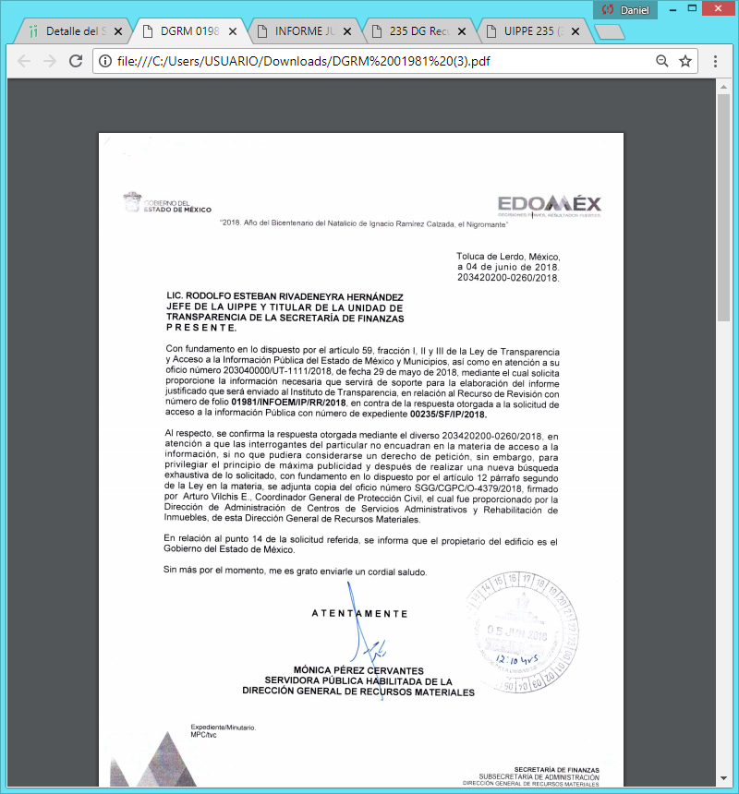

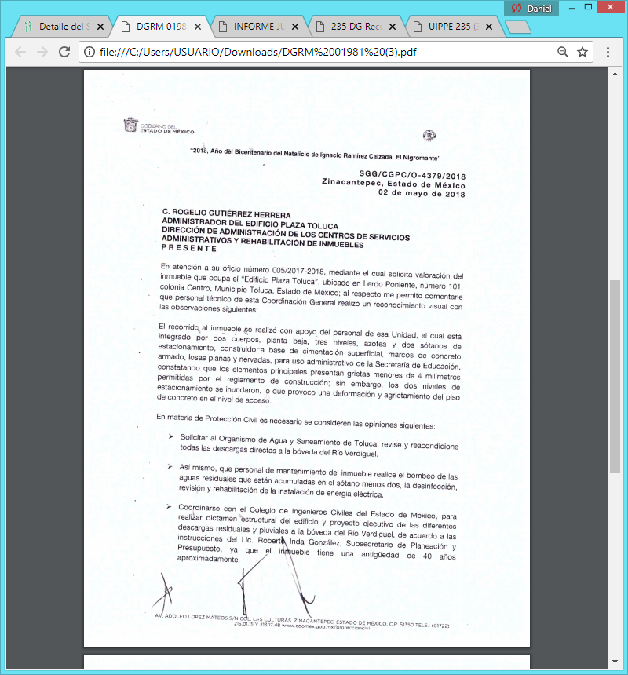
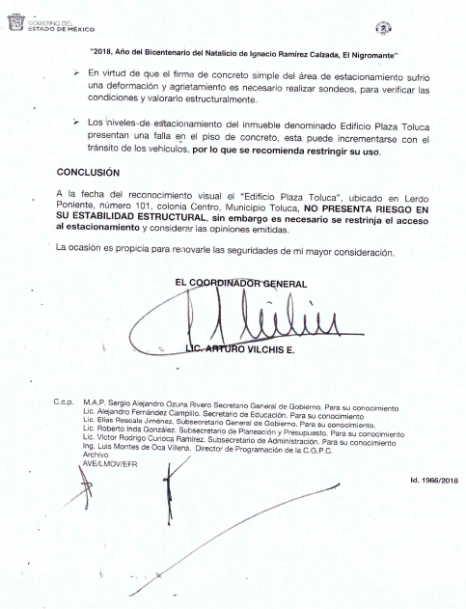
De las imágenes insertas con antelación se observa que, la servidora pública habilitada de la Dirección de Recursos Materiales, ratifica la respuesta primigenia, sin embargo argumenta que a efecto de privilegiar el principio de máxima publicidad y después de haber realizado una búsqueda exhaustiva de lo solicitado se adjunta el oficio firmado por el Coordinador General de Protección Civil, de igual forma manifiesta que respecto al punto 14 de la solicitud de información, el propietario del edificio es el Gobierno del Estado de México.

Asimismo de las pantallas anteriormente referidas, se puede apreciar que en efecto, el Coordinador General de Protección Civil, giró un oficio de nomenclatura SGG/CGPC/O-4379/2018, en el cual, manifiesta información referente a los puntos peticionados por el recurrente.

Una vez establecido lo anterior, es necesario señalar que con la información proporcionada por el Coordinador General de Protección Civil colma con los puntos petitorios establecidos en la solicitud de información expuesta por el hoy recurrente, sin embargo cabe destacar que se genera incertidumbre respecto a los puntos del 10 al 13, ya que como tal no existe algún pronunciamiento por parte del sujeto obligado respecto a estos, para lo cual en aras de privilegiar el principio de máxima publicidad el sujeto obligado hizo llegar a esta ponencia resolutora un alcance al informe justificado en fecha 31 de julio de dos mil dieciocho, consistente en dos archivos electrónicos, los cuales se insertan a continuación:

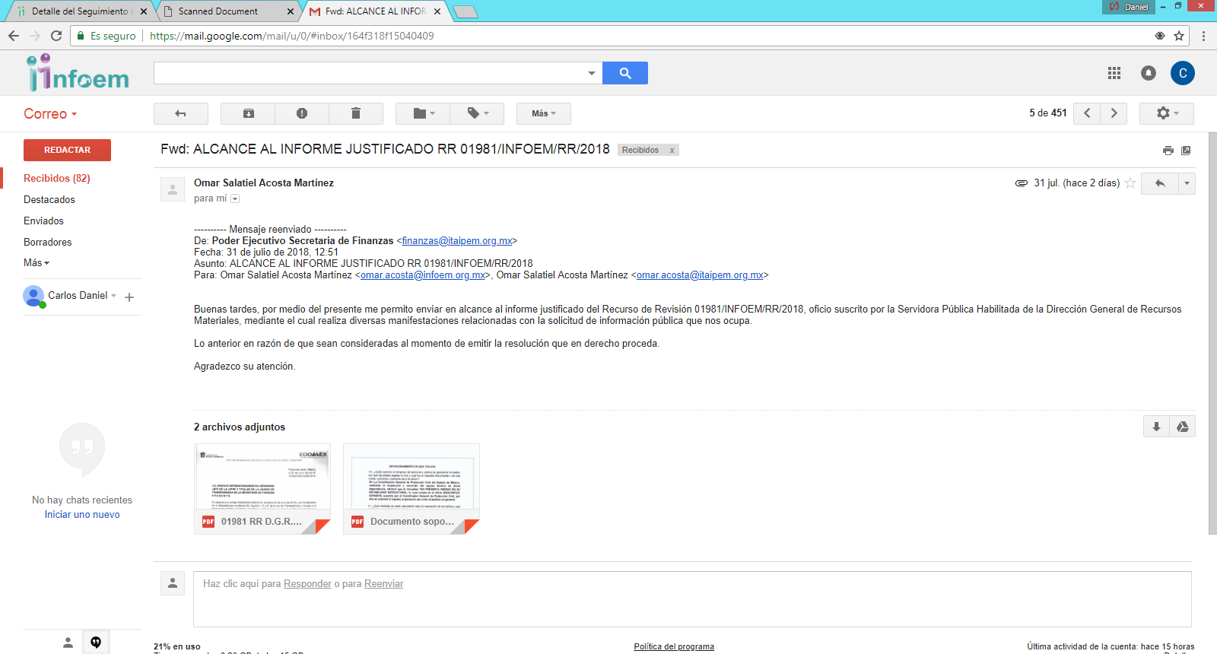
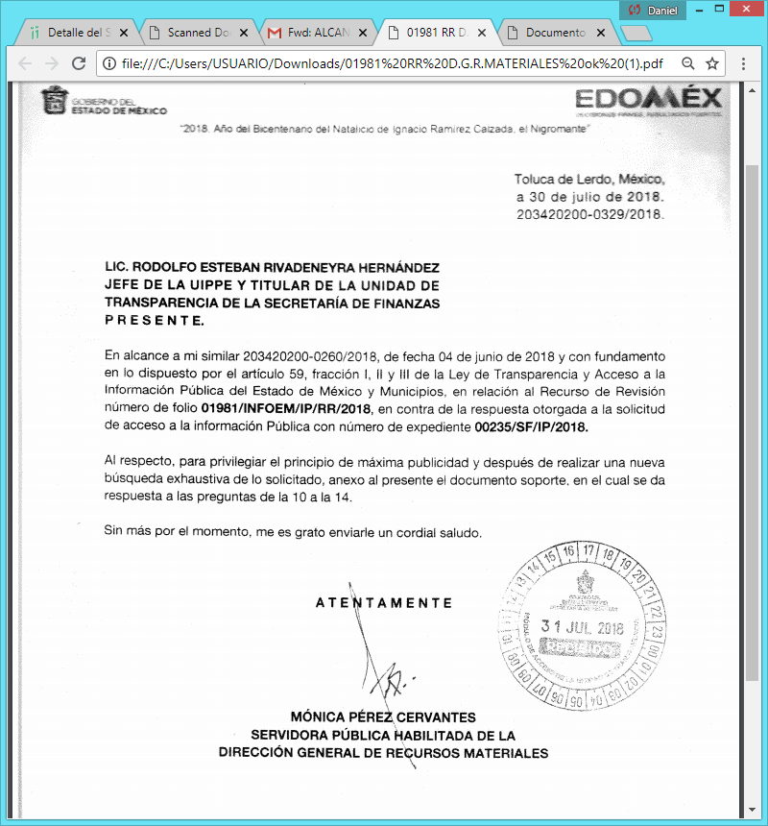
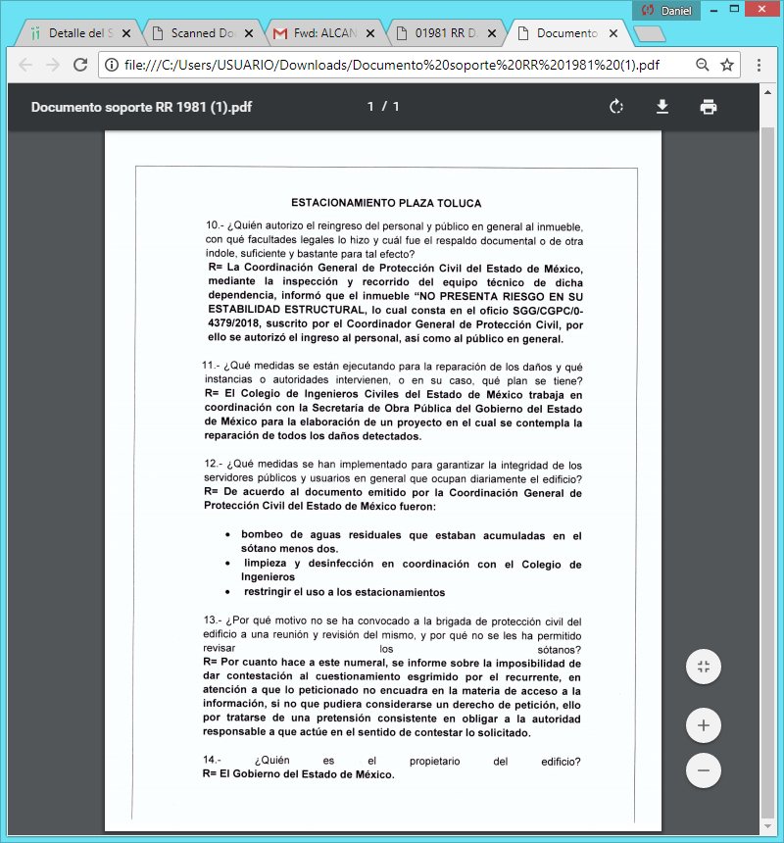
De las capturas de pantalla anteriormente insertadas, se deriva que, el sujeto obligado, tal como se mencionó en líneas anteriores, a efecto de privilegiar el principio de máxima publicidad, manifiesta lo referente a los puntos en los que se podría generar incertidumbre, debido a que no existía, en documentos anteriores, pronunciamiento por parte de dicha autoridad respecto a estos mismos.

Por otro lado, es de observar que el sujeto obligado, ha manifestado en el punto número 11 que, el Colegio de Ingenieros Civiles del Estado de México trabaja en coordinación con la Secretaria de Obra Pública del Gobierno del Estado de México, lo anterior con el objetivo de elaborar un proyecto que permita la reparación de los daños ocasionados al inmueble, lo que se traduce en una declaratoria de incompetencia por parte del sujeto obligado.

En este sentido, resulta oportuno precisar que el sujeto obligado únicamente debe de proporcionar la información que obre en sus archivos, lo anterior con fundamento en el artículo 12 de la Ley de Transparencia, la cual señala a la literalidad:
“Artículo 12. Quienes generen, recopilen, administren, manejen, procesen, archiven o conserven información pública serán responsables de la misma en los términos de las disposiciones jurídicas aplicables.
Los sujetos obligados sólo proporcionarán la información pública que se les requiera y que obre en sus archivos y en el estado en que ésta se encuentre. La obligación de proporcionar información no comprende el procesamiento de la misma, ni el presentarla conforme al interés del solicitante; no estarán obligados a generarla, resumirla, efectuar cálculos o practicar investigaciones.”

Por otra parte, tienen aplicación los artículos 49 fracción II y 167 de la Ley de Transparencia y Acceso a la Información Pública del Estado de México y Municipios, los cuales disponen lo siguiente:
“Artículo 49. Los Comités de Transparencia tendrán las siguientes atribuciones:
I. Instituir, coordinar y supervisar en términos de las disposiciones aplicables, las acciones, medidas y procedimientos que coadyuven a asegurar una mayor eficacia en la gestión y atención de las solicitudes en materia de acceso a la información;
II. Confirmar, modificar o revocar las determinaciones que en materia de ampliación del plazo de respuesta, clasificación de la información y declaración de inexistencia o de incompetencia realicen los titulares de las áreas de los sujetos obligados;
Artículo 167. Cuando las unidades de transparencia determinen la notoria incompetencia por parte de los sujetos obligados, dentro del ámbito de aplicación, para atender la solicitud de acceso a la información, deberán comunicarlo al solicitante, dentro de los tres días hábiles posteriores a la recepción de la solicitud y, en su caso orientar al solicitante, el o los sujetos obligados competentes.

Es de lo expuesto que el Comité de Transparencia debe confirmar la incompetencia que en el presente asunto encuadra en el supuesto de la Ley. Por otra parte, ante la incompetencia, el sujeto obligado tiene la potestad de orientar al particular sobre la dependencia pública ante quien deba presentar su solicitud de información. En este orden de ideas, se dejan a salvo los derechos del recurrente para que formule una nueva solicitud de información ante el sujeto obligado competente.

Por lo anterior resulta dable ordenar al sujeto obligado haga entrega al recurrente, a través del sistema electrónico SAIMEX el acuerdo de incompetencia respecto a la información concerniente al punto 11 de la solicitud de acceso a la información 00235/SF/IP/2018, el cual ya ha sido plasmado en párrafos anteriores.

Ahora bien por cuanto hace al numeral 13 de solicitud de información, el sujeto obligado manifiesta que, respecto al mismo, se encuentra imposibilitado de dar contestación a este, ya que consiste en un cuestionamiento esgrimido por el recurrente, el cual no encuadra en materia de acceso a la información, debido a que se considera más bien un derecho de petición.

Al respecto, es dable indicar que dichas manifestaciones no constituyen un derecho de acceso a la información pública y por lo tanto no son atendibles mediante una solicitud de Acceso a la Información, porque se tratan de manifestaciones subjetivas vertidas por el particular, interrogantes y declaraciones que no se colman con la entrega de documentos, situación que conlleva a afirmar que se está en presencia del ejercicio del derecho de petición o de la libertad de expresión.

Por lo que la entrega de una razón o un razonamiento por parte del Sujeto Obligado no es algo que la ley establezca como atribución, derecho, o facultad; pues ello implicaría un juicio de valor referente a un cuestionamiento realizado, los cuales, al constituir interrogantes, inquietudes y manifestaciones se satisfacen vía derecho de petición.

Así, es importante dejar en claro lo que debe entenderse por derecho de petición y por derecho de acceso a la información pública, por lo que respecta a la definición de derecho de petición, el Maestro Ignacio Burgoa Orihuela refiere: “…es un Derecho Público subjetivo individual de la Garantía Respectiva Consagrada en el Artículo 8 de la Ley Fundamental. En tal virtud, la persona tiene la facultad de acudir a cualquier autoridad, formulando una solicitud o instancia escrito de cualquier índole, la cual adopta, específicamente, el carácter de simple petición administrativa, acción o recurso, etc. “, por otra parte, David Cienfuegos Salgado, concibe al derecho de petición como “el derecho de toda persona a ser escuchado por quienes ejercen el poder público. ” .

A este respecto, y para diferenciar el derecho de petición al derecho de acceso a la información, resulta conducente señalar que José Guadalupe Robles, conceptualiza el derecho a la información como “un derecho fundamental tanto de carácter individual como colectivo, cuyas limitaciones deben estar establecida en la ley, así como una garantía de que la información sea transmitida con claridad y objetividad, por cuanto a que es un bien jurídico que coadyuva al desarrollo de las personas y a la formación de opinión pública de calidad para poder participar y luego influir en la vida pública. “.

Además, el derecho a la información constituye una prerrogativa a acceder a documentación en poder de los Sujetos Obligados, no así a realizar cuestionamientos, o manifestaciones subjetivas. Sirve de apoyo a lo anterior la definición de derecho a la información de Ernesto Villanueva Villanueva que dice: “la prerrogativa de la persona para acceder a datos, registros y todo tipo de informaciones en poder de entidades públicas y empresas privadas que ejercen gasto público o cumplen funciones de autoridad, con las excepciones taxativas que establezca la ley en una sociedad democrática.”

De lo anterior, se puede concluir que la distinción entre el derecho de petición y el derecho de acceso a la información estriba, principalmente, en que en el primero de ellos la pretensión del peticionario consiste generalmente en obligar a la autoridad responsable a que actúe en el sentido de contestar lo solicitado; mientras que en el segundo supuesto que se tratará en líneas subsecuentes, la petición se encamina primordialmente a permitir el acceso a datos, registros y todo tipo de información pública que conste en documentos, sea generada o se encuentre en posesión de la autoridad.

Por lo que se concluye que, efectivamente por lo que hace al numeral 13 consiste en un derecho de petición y no así en un derecho de acceso a la información pública.
Ahora bien, esta ponencia resolutora, considera dable resaltar que, los puntos petitorios expuestos por el recurrente en la solicitud de acceso a la información, también fueron atendidos a través del oficio SGG/CGPC/O-5756/2018, emitido por el Coordinador General de Protección Civil, el cual se giró a la Directora General de Información Planeación y Evaluación de la Secretaria General de Gobierno, lo anterior a efecto de dar cumplimiento a la solicitud de acceso a la información 00104/SEGEGOB/IP/2018 correspondiente al recurso de revisión 01914/INFOEM/IP/RR/2018, el cual fue expuesto por el mismo recurrente que hoy promueve. Sin embargo del oficio en mención, se destaca que falto pronunciamiento respecto a los últimos cuatro puntos, información que ya fue entregada a través del alcance al informe justificado mencionado anteriormente a cargo de la Secretaría de Finanzas.

Por lo antes expuesto y fundado es de resolverse y,

SE RESUELVE
PRIMERO. Se Revoca la respuesta del sujeto obligado, por resultar fundados los motivos de inconformidad hechos valer por el recurrente, en términos del considerando cuarto de ésta resolución.
SEGUNDO. Se ordena al sujeto obligado, haga entrega al recurrente a través del SAIMEX de lo siguiente:
“El Acuerdo que emita el Comité de Transparencia en el que se confirme la declaración de incompetencia del SUJETO OBLIGADO respecto del punto marcado con el numeral 11 de la solicitud de información 00235/SF/IP/2018”

TERCERO. Notifíquese al Titular de la Unidad de Transparencia del sujeto obligado, para que conforme al artículo 186 último párrafo, 189 segundo párrafo y 194 de la Ley de Transparencia y Acceso a la Información Pública del Estado de México y Municipios; dé cumplimiento a lo ordenado dentro del plazo de diez días hábiles, debiendo informar a este Instituto en un plazo de tres días hábiles siguientes sobre el cumplimiento dado a la presente resolución.
CUARTO. Notifíquese al recurrente la presente resolución, así como el informe justificado.
QUINTO. Se hace del conocimiento al recurrente que, de conformidad con lo establecido en el artículo 196 de la Ley de Transparencia y Acceso a la Información Pública del Estado de México y Municipios, en caso de que considere que la resolución le cause algún perjuicio podrá impugnarla vía juicio de amparo en los términos de las leyes aplicables.
ASÍ LO RESUELVE, POR UNANIMIDAD DE VOTOS EL PLENO DEL INSTITUTO DE TRANSPARENCIA, ACCESO A LA INFORMACIÓN PÚBLICA Y PROTECCIÓN DE DATOS PERSONALES DEL ESTADO DE MÉXICO Y MUNICIPIOS, CONFORMADO POR LOS COMISIONADOS ZULEMA MARTÍNEZ SÁNCHEZ, EVA ABAID YAPUR EMITIENDO VOTO PARTICULAR, JOSÉ GUADALUPE LUNA HERNÁNDEZ Y JAVIER MARTÍNEZ CRUZ EN LA VIGÉSIMA NOVENA SESIÓN ORDINARIA CELEBRADA EL QUINCE DE AGOSTO DE DOS MIL DIECIOCHO, ANTE EL SECRETARIO TÉCNICO DEL PLENO, ALEXIS TAPIA RAMÍREZ.

Zulema Martínez Sánchez
Comisionada Presidenta
(Rúbrica).

José Guadalupe Luna Hernández
Comisionado
(Rúbrica).
Eva Abaid Yapur
Comisionada
(Rúbrica).

Javier Martínez Cruz
Comisionado
(Rúbrica).

Alexis Tapia Ramírez
Secretario Técnico del Pleno
(Rúbrica).

Esta hoja corresponde a la resolución de fecha quince de agosto de dos mil dieciocho, emitida en el recurso de revisión 01981/INFOEM/IP/RR/2018.
OSAM/CDFE

IMPROCEDENCIA Y SOBRESEIMIENTO EN EL JUICIO DE AMPARO. LAS CAUSAS PREVISTAS EN LOS ARTÍCULOS 73 Y 74 DE LA LEY DE LA MATERIA, RESPECTIVAMENTE, NO SON INCOMPATIBLES CON EL ARTÍCULO 25.1 DE LA CONVENCIÓN AMERICANA SOBRE DERECHOS HUMANOS. Del examen de compatibilidad de los artículos 73 y 74 de la Ley de Amparo con el artículo 25.1 de la Convención Americana sobre Derechos Humanos no se advierte que el derecho interno desatienda los estándares que pretenden proteger los derechos humanos en dicho tratado, por regular causas de improcedencia y sobreseimiento que impiden abordar el estudio de fondo del asunto en el juicio de amparo, en virtud de que el propósito de condicionar el acceso a los tribunales para evitar un sobrecargo de casos sin mérito, es en sí legítimo, por lo que esa compatibilidad, en cuanto a los requisitos para la admisibilidad de los recursos dependerá, en principio, de los siguientes criterios: no pueden ser irracionales ni de tal naturaleza que despojen al derecho de su esencia, ni discriminatorios y, en el caso, la razonabilidad de esas causas se justifica por la viabilidad de que una eventual sentencia concesoria tenga un ámbito de protección concreto y no entre en conflicto con el orden jurídico, no son de tal naturaleza que despojen al derecho de su esencia ni tampoco son discriminatorias, pues no existe alguna condicionante para su aplicabilidad, en función de cuestiones personales o particulares del quejoso. Por tanto, las indicadas causas de improcedencia y sobreseimiento no son incompatibles con el citado precepto 25.1, pues no impiden decidir sencilla, rápida y efectivamente sobre los derechos fundamentales reclamados como violados dentro del juicio de garantías.
BURGOA ORIHUELA Ignacio. Diccionario De Derecho Constitucional, Garantías y Amparo. Ed. Porrúa, S.A., México. 1992. p. 115.
CIENFUEGOS SALGADO David. El Derecho de Petición en México. Ed. Instituto de Investigaciones Jurídica UNAM. México 2004. p. 31
ROBLES HERNÁNDEZ José Guadalupe. Derecho de la Información y Comunicación Pública. Ed. Universidad de Occidente. México. 2004, p. 72.
VILLANUEVA VILLANUEVA Ernesto. Derecho de la Información, Ed. Porrúa. S.A., México. 2006. p. 270.

